**Комплект оценочных материалов по дисциплине**

**«Инновации в САПР изделий легкой промышленности»**

**Задания закрытого типа**

**Задания закрытого типа на выбор правильного ответа**

*Выберите один правильный ответ*

1. Выберите один правильный ответ.

Для получения вырезов на лекалах в «виртуальном 3D манекене САПР

Julivi», например, вытачки по линии талии, на внутреннем контуре должен быть установлен тип:

1. рисовать
2. резать
3. не рисовать

Правильный ответ: Б

Компетенции (индикаторы): ОПК-7 (ОПК-7.1)

1. Выберите один правильный ответ.

Какая из перечисленных поз «виртуального 3D манекена САПР Julivi» используется для анализа конструкции втачного рукава в ходе виртуальной примерки?

1. по_умолчанию.pose (руки подняты относительно туловища450)
2. поза_001.pose (руки опущены вниз, вдоль туловища)
3. поза_001.pose (руки подняты относительно туловища 900)

Правильный ответ: Б

Компетенции (индикаторы): ОПК-7 (ОПК-7.1)

1. Выберите один правильный ответ.

Какой контур передается в качестве основного рабочего контура в «виртуальный 3D манекен САПР Julivi» из программы «Конструктор Julivi»?

1. срез
2. рабочий контур
3. готовый вид

Правильный ответ: В

Компетенции (индикаторы): ОПК-7 (ОПК-7.1)

1. Выберите один правильный ответ.

Какое положение лекала принимают на экране в программе «виртуальный 3D манекен САПР Julivi» после передачи из программы «Конструктор»?

1. лицом вверх
2. не меняют положение
3. лицом вниз

Правильный ответ: А

Компетенции (индикаторы): ОПК-7 (ОПК-7.1)

1. Выберите один правильный ответ.

Интерфейс какой программы представлен на рисунке?

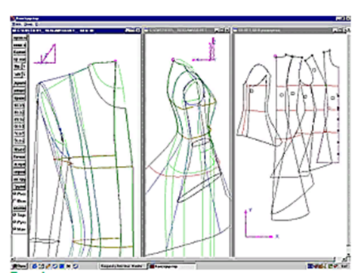

1. ACСОЛЬ 3D Parametric
2. BustCAD
3. СТАПРИМ

Правильный ответ: В

Компетенции (индикаторы): ПК**-**2 (ПК-2.1)

1. Выберите один правильный ответ.

Интерфейс какой программы представлен на рисунке?

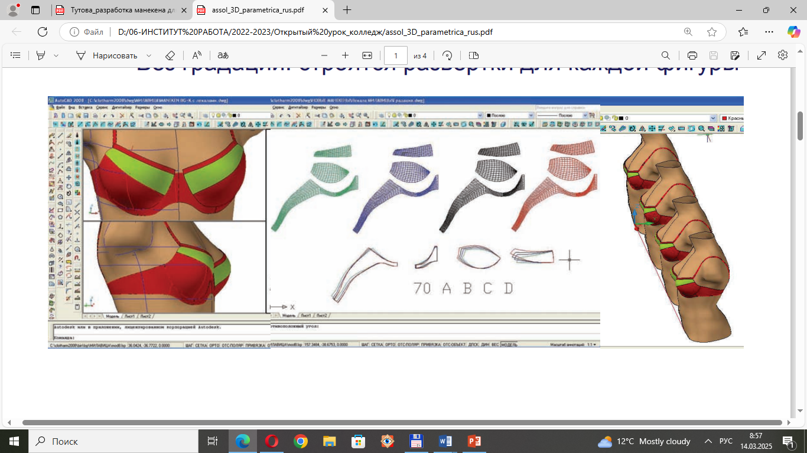

1. ACСОЛЬ 3D Parametric
2. BustCAD
3. СТАПРИМ

Правильный ответ: А

Компетенции (индикаторы): ПК-2 (ПК-2.1)

1. Выберите один правильный ответ.

Интерфейс какой программы представлен на рисунке?

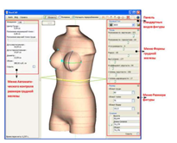

1. ACСОЛЬ 3D Parametric
2. BustCAD
3. СТАПРИМ

Правильный ответ: Б

Компетенции (индикаторы): ПК-2 (ПК-2.1)

**Задания закрытого типа на установление соответствия**

*Установите правильное соответствие. Каждому элементу левого столбца соответствует только один элемент правого столбца.*

1. Установите соответствие между изображением 3D сканера и его названием.Каждому элементу левого столбца соответствует только один элемент правого столбца.

|  |  |  |  |
| --- | --- | --- | --- |
|  | Изображение 3D сканера |  | Название |
| 1) |  |  | 3D сканер Creality CR-Scan RaptorX |
| 2) |  |  | 3D сканер Texel Portal BX |
| 3) |  |  | 3D сканер 3DQ Planeta3D D500 |

Правильный ответ: 1-Б, 2-А, 3-В

Компетенции (индикаторы): ОПК-7 (ОПК-7.1)

2. Установите соответствие между терминами 3D-моделирования и их определениями. Каждому элементу левого столбца соответствует только один элемент правого столбца.

|  |  |  |  |
| --- | --- | --- | --- |
|  | Термин 3D-моделирования |  | Определение |
| 1) | Рендеринг (Rendering) | А) | Изображение, наложенное на поверхность 3D-модели для придания ей реалистичного вида |
| 2) | Меш (Mesh) | Б) | Перевод трёхмерной сцены в двухмерное растровое изображение с помощью компьютерной программы с учётом заданных параметров: освещения, точки наблюдения, материалов |
| 3) | Текстура (Texture) | В) | Сетка, состоящая из вершин, рёбер и граней, формирующая трёхмерный объект |
| 4) | UV-развёртка (UV Mapping) | Г) | Процесс проецирования 2D-текстуры на 3D-модель. UV-координаты определяют, как текстура будет наложена на поверхность модели |

Правильный ответ: 1-Б, 2-В, 3-А, 4-Г

Компетенции (индикаторы): ОПК-7 (ОПК-7.1)

3. Установите соответствие между терминами 3D-моделирования и их определениями. Каждому элементу левого столбца соответствует только один элемент правого столбца.

|  |  |  |  |
| --- | --- | --- | --- |
|  | Термин 3D-моделирования |  | Определение |
| 1) | **Ребро (Edge)** | А) | Плоская поверхность, ограниченная несколькими рёбрами, является основными строительными блоками 3D-моделей. |
| 2) | Грань (Face) | Б) | Многогранник, состоящий из нескольких граней. |
| 3) | Полигон (Polygon) | В) | Линия, соединяющая две вершины. Ребра формируют каркас модели и определяют её форму. |
| 4) | Вершина (Vertex) | Г) | Базовый элемент 3D-модели, представляющий собой точку в пространстве |

Правильный ответ: 1-В, 2-А, 3-Б, 4-Г

Компетенции (индикаторы): ОПК-7 (ОПК-7.1)

4. Установите соответствие между терминами 3D-моделирования которые применяются при работе в программе Clo3D и их определениями. Каждому элементу левого столбца соответствует только один элемент правого столбца.

|  |  |  |  |
| --- | --- | --- | --- |
|  | Термин 3D-моделирования |  | Определение |
| 1) | Текстурирование | А) | Прототип тела человека в компьютере, на котором можно примерить лекала, настраивается с помощью ввода мерок (обхватов, высот, длин) и работы со скелетом (костями). |
| 2) | Аватар | Б) | Возможность анимировать модели, чтобы увидеть, как одежда будет вести себя в движении. |
| 3) | Симуляция движения | В) | Наложение различных текстур и материалов на модели для достижения реалистичного внешнего вида. |

Правильный ответ: 1- В, 2-А, 3-Б

Компетенции (индикаторы): ПК**-**2 (ПК-2.1)

5. Установите соответствие между методами проектирования в САПР и их характеристиками. Каждому элементу левого столбца соответствует только один элемент правого столбца.

|  |  |  |  |
| --- | --- | --- | --- |
|  | Термин 3D-моделирования |  | Определение |
| 1) | **САПР 2D** | А) | работают с объёмными трёхмерными моделями |
| 2) | САПР 3D | Б) | работают с моделями, которые основаны на параметрах |
| 3) | САПР параметрического моделирования | В) | работают с плоскими двумерными чертежами и схемами |
| 4) | САПР прямого моделирования | Г) | работают с геометрией без привязки к параметрам |

Правильный ответ: 1-В, 2-А, 3-Б, 4-Г

Компетенции (индикаторы): ПК-2 (ПК-2.1)

6. Установите соответствие между подсистемами САПР и их характеристиками. Каждому элементу левого столбца соответствует только один элемент правого столбца.

|  |  |  |  |
| --- | --- | --- | --- |
|  | Подсистема САПР |  | Характеристика |
| 1) | Объектно-независимая (инвариантная) подсистема САПР | А) | подсистема, которая выполняет одну или несколько проектных процедур или операций, непосредственно зависимых от конкретного объекта проектирования |
| 2) | Объектно-ориентированная (объектная) подсистема САПР | Б) | подсистема которая выполняет функции управления и обработки информации, не зависящие от особенностей проектируемого объекта |
| 3) | Обслуживающая подсистема САПР | В) | обеспечивают функционирование проектирующих подсистем, оформление, передачу и вывод данных, сопровождение программного обеспечения и т. п. |

Правильный ответ: 1-Б, 2-А, 3-В

Компетенции (индикаторы): ПК-2 (ПК-2.1)

**Задания закрытого типа на установление правильной последовательности**

*Установите правильную последовательность. Запишите правильную последовательность букв слева направо.*

1. Установите правильную последовательность. Расположите в

хронологическом порядке этапы процесса 3D-сканирования портативным сканером, начиная с первого. Запишите правильную последовательность букв слева направо:

1. анализ данных. Полученные данные передают в специальное

программное обеспечение, которое обрабатывает информацию и создаёт трёхмерную модель

1. подготовка к сканированию. Человек занимает определённую

позицию, которую нужно отсканировать

1. 3D-сканирование. С помощью специального оборудования

получают точную модель человека. Сканер перемещают по поверхности тела, чтобы захватить информацию о геометрии и форме сканируемой области

1. обработка 3D модели. В специальном программном обеспечении

исправляют ошибки, устраняют проблемные места, проверяют точность текстуры и цвета

1. сохраните и экспорт готовой 3D модели с точной текстурой и чёткой

прорисовкой мельчайших деталей.

Правильный ответ: Б, В, А, Г, Д

Компетенции (индикаторы): ОПК-7 (ОПК-7.1)

1. Установите правильную последовательность. Расположите в

хронологическом порядке этапы проведения исследования влияния высоты каблука обуви на изменение положения корпуса и высоты плеч при разработке трёхмерных манекенов, начиная с первого. Запишите правильную последовательность букв слева направо:

1. зафиксировать положение фигуры на платформе с помощью

статично установленного шеста

1. установить человека с нулевой высотой каблука (босиком) в

привычное положение на платформу

1. совместить полученные трёхмерные модели фигуры между собой

путём точного совмещения положения фиксирующего шеста

1. измерить изменение положения корпуса фигуры в пространстве
2. выполнить трёхмерное сканирование фигуры босиком так, чтобы в

зону считывания попадал фиксирующий шест

1. выполнить трёхмерное сканирование фигуры на каблуках с

изменённым положением высоты пятки.

Правильный ответ: Б, А, Д, Е, В, Г

Компетенции (индикаторы): ОПК-7 (ОПК-7.1)

1. Установите правильную последовательность. Расположите в

хронологическом порядке этапы проведения виртуальной примерки в «Электронном манекене» САПР Julivi, начиная с первого. Запишите правильную последовательность букв слева направо:

1. запуск функции «одевание»
2. импорт лекал и программы «Конструктор» Julivi
3. указать сшивание соответствующих швов на всех лекалах
4. совместить лекала с определенными частями тела в 3D окне – для

этого используют специальные точки соответствия и режим "Gizmo"

1. расположить лекала в 2D окне для удобства сшивания и затем

надевания

Правильный ответ: Б, Д, В, Г, А

Компетенции (индикаторы): ОПК-7 (ОПК-7.1)

1. Установите правильную последовательность. Расположите в

хронологическом порядке этапы проектирования плечевой одежды в системе СТАПРИМ, начиная с первого. Запишите правильную последовательность букв слева направо:

1. создание трехмерной силуэтной конструкции модели
2. создание трехмерной модели манекена
3. преобразование плоской силуэтной конструкции в модельную

конструкцию проектируемого изделия

Правильный ответ: Б, А, В

Компетенции (индикаторы): ПК**-**2 (ПК-2.1)

1. Установите правильную последовательность. Расположите в

хронологическом порядке этапы работы в «Развертывающих САПР», начиная с первого. Запишите правильную последовательность букв слева направо:

1. формирование виртуального 3D-манекена
2. задание свойств материалов, из которых изделие будет изготовлено
3. получение развёртки деталей одежды
4. формирование формы изделия и линий внутренних членений

на поверхности виртуального манекена

Правильный ответ: А, Г, Б, В

Компетенции (индикаторы): ПК**-**2 (ПК-2.1)

1. Установите правильную последовательность. Расположите в

хронологическом порядке этапы работы в САПР «АССОЛЬ 3D Parametric», начиная с первого:

1. перенос 2D-эскиза на 3D-основу
2. оформление развёрток в лекала
3. выбор фигуры и параметров 3D-основы
4. построение 3D-основы одежды.
5. рисование 2D-эскиза
6. подбор материалов в 3D среде

Правильный ответ: В, Г, Д, А, Б, Е

Компетенции (индикаторы): ПК**-**2 (ПК-2.1)

**Задания открытого типа**

**Задания открытого типа на дополнение**

*Напишите пропущенное слово (словосочетание)*

1. Напишите пропущенное слово (словосочетание).

Трёхмерная модель объектов, созданная с использованием полигональных сеток — множества многоугольников (полигонов), чаще всего треугольников и четырёхугольников называется – это _______________модель.

Правильный ответ: полигональная

Компетенции (индикаторы): ОПК-7 (ОПК-7.1)

1. Напишите пропущенное слово (словосочетание).

Возможность увидеть изделие на виртуальной фигуре – аватаре до пошива макета или готового изделия – это виртуальная **________________.**

Правильный ответ: примерка

Компетенции (индикаторы): ОПК-7 (ОПК-7.1)

1. Напишите пропущенное слово (словосочетание).

Полигональная _______________— это совокупность отдельных плоских многоугольников (полигонов), которые связаны между собой и вместе образуют трехмерную поверхность.

Правильный ответ: сетка

Компетенции (индикаторы): ОПК-7 (ОПК-7.1)

1. Напишите пропущенное слово (словосочетание).

САПР «СТАПРИМ» имеет интегрированную связь с САПР «________».

Правильный ответ: Комтенс

Компетенции (индикаторы): ПК-2 (ПК-2.1)

1. Напишите пропущенное слово (словосочетание).

САПР______________– программа для виртуального моделирования, предназначенная для построения только корсетных изделий и нижнего белья.

Правильный ответ: Bust CAD

Компетенции (индикаторы): ПК-2 (ПК-2.1)

1. Напишите пропущенное слово (словосочетание).

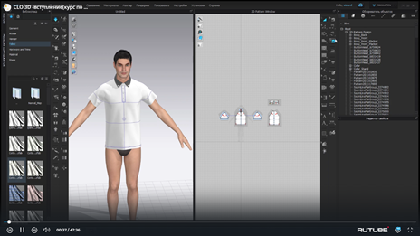

На рисунке изображен интерейс программы ____________________.

Правильный ответ: CLO3D

Компетенции (индикаторы): ПК**-**2 (ПК-2.1)

**Задания открытого типа с кратким свободным ответом**

*Напишите пропущенное слово (словосочетание)*

1. Напишите пропущенное слово (словосочетание).

Бодисканер (3D сканер) – это аппарат, использующий компьютерную оптическую топографию для создания _________________моделей тела, с использованием специализированного программного обеспечения.

Правильный ответ: трехмерных / 3D/ трехмерных виртуальных

Компетенции (индикаторы): ОПК-7 (ОПК-7.1)

1. Напишите пропущенное слово (словосочетание).

По способу использования бодисканеры (3D сканеры) можно разделить на стационарные и __________________.

Правильный ответ: портативные /ручные

Компетенции (индикаторы): ОПК-7 (ОПК-7.1)

1. Напишите пропущенное слово (словосочетание).

Метод 3D-сканирования, основанный на получении данных о размерах и поверхностях реальных объектов на основе фотоснимков называется________________________.

Правильный ответ: Фотограмметрия/ фотограмметрией.

Компетенции (индикаторы): ОПК-7 (ОПК-7.1)

1. Напишите пропущенное слово (словосочетание).

Программа для виртуального проектирования CLO3D позволяет не только проводить виртуальные примерки, но и получать _______________лекал.

Правильный ответ: развертки/развертку

Компетенции (индикаторы): ПК-2 (ПК-2.1)

1. Напишите пропущенное слово (словосочетание).

Развёртка лекал — это создание 2D -поверхности, полученной на основе_____________.

Правильный ответ: 3D-модели/ трехмерной модели

Компетенции (индикаторы): ПК**-**2 (ПК-2.1)

1. Напишите пропущенное слово (словосочетание).

Сквозное проектирование одежды в САПР - это объединение ________________и _____________________подготовки производства в единый процесс с расширением информационной базы. В результате такого подхода на каждом этапе проектирования получаются изделия с чётко прогнозируемыми параметрами.

Правильный ответ: конструкторской и технологической

Компетенции (индикаторы): ПК**-**2 (ПК-2.1)

**Задания открытого типа с развернутым ответом**

*Дайте ответ на вопрос.*

1. Дайте ответ на вопрос. Какие конструкторские и дизайнерские

задачи позволяет решать программа «Электронный манекен» САПР JULIVI?

Время выполнения – 15 мин.

Ожидаемы результат:

1. визуальная оценка изделия
2. подбор рисунка
3. оценка баланса изделия
4. просмотр припусков на свободу облегания изделия
5. возможность увидеть распределение напряжений в ткани.

Критерии оценивания: наличие в ответе минимум 3-х задач (индикаторы): ОПК-7 (ОПК-7.1)

1. Дайте ответ на вопрос. Перечислите области в которых применяется

3D-сканирование человека.

Время выполнения – 15 мин.

Ожидаемы результат:

1. медицина и реабилитация. Технология позволяет получать точные

данные о теле, что облегчает производство персонализированного медицинского и реабилитационного оборудования.

2) мода и одежда на заказ. Точные измерения тела помогают создавать одежду, подходящую для индивидуальных форм, что улучшает посадку и повышает комфорт

3) спортивная наука и тренировки. 3D-сканирование человека

позволяет анализировать осанку и движения спортсменов. Это помогает улучшить двигательные навыки, предотвратить спортивные травмы и оптимизировать общую спортивную результативность

4) цифровое моделирование и дизайн. 3D-сканирование используется в

качестве инструмента цифрового дизайна, позволяя создавать реалистичные модели человеческого тела

5) защита культурного наследия. В этой сфере 3D-сканирование

используется для записи и защиты культурных реликвий и памятников

6) разработка игр. 3D-сканирование тела помогает создавать более

реалистичных персонажей и захватывающие игровые впечатления.

Критерии оценивания: наличие в ответе минимум 3-х областей применения 3D-сканирование человека

Компетенции (индикаторы): ОПК-7 (ОПК-7.1)

1. Дайте ответ на вопрос. Назовите способы получения 3D манекенов

(аватаров) в программе «Электронный манекен» САПР JULIVI.

Время выполнения – 15 мин.

Ожидаемы результат:

1. Ввод стандартных манекенов из базы данных, разработанных согласно ГОСаТ 31399—2009 и ГОСТ Р 52771-2007
2. Создание манекена по меркам индивидуальной фигуры, путем корректировки размерных признаков стандартного аватара;
3. Ввод 3D манекена, полученного по 3D скану реального человека.

Критерии оценивания: Наличие 3-х способов получения 3D манекенов (аватаров) в программе «Электронный манекен» САПР JULIVI

Компетенции (индикаторы): ОПК-7 (ОПК-7.1)

1. Дайте ответ на вопрос. Объясните в чем суть интегрированной

градации и динамического построение швов в САПР одежды.

Время выполнения – 15 мин.

Ожидаемы результат:

В процессе проектирования изделия при любом действии конструктора автоматически пересчитываются правила градации изделия на требуемые размеры и роста и автоматически осуществляется построение швов в соответствии с заданным припуском.

Критерии оценивания: наличие в ответе таких ключевых элементов как «автоматический пересчет правил градации и автоматическое построение швов в соответствии с заданным припуском»

Компетенции (индикаторы): ПК**-**2 (ПК-2.1)

1. Дайте ответ на вопрос. Что такое дигитайзер?

Время выполнения – 15 мин.

Ожидаемы результат:

Дигитайзер **—**внешнее устройство ЭВМ, предназначенное для ручного ввода изображений (рисунков, чертежей и др.) в компьютер и их редактирования путём перемещения по планшету специального указателя (пера или специальной мыши).

Критерии оценивания: наличие в ответе таких ключевых элементов как «внешнее устройство ЭВМ, ручной ввод изображений с помощью пера или специальной мыши»

Компетенции (индикаторы): ПК**-**2 (ПК-2.1)

1. Какое построение разновидности базовой конструкции каких

рукавов не заложено в САПР «АССОЛЬ»?

Время выполнения – 15 мин.

Ожидаемы результат:

В САПР «Ассоль» не заложено построение базовых конструкций рукавов, отличных от втачного.

Критерии оценивания: наличие в ответе таких ключевых элементов как «конструкция рукавов, отличных от втачного»

Компетенции (индикаторы): ПК**-**2 (ПК-2.1)